Cultivando microrganismos

Objetivo
Mostrar a existência de micro-organismos e como eles contaminam o meio de cultura.

Material (para o meio de cultura)
- 1 pacote de gelatina incolor
- 1 xícara de caldo de carne
- 1 copo de água
- Dissolver a gelatina incolor na água, conforme instruções do pacote. Misturar ao caldo de carne
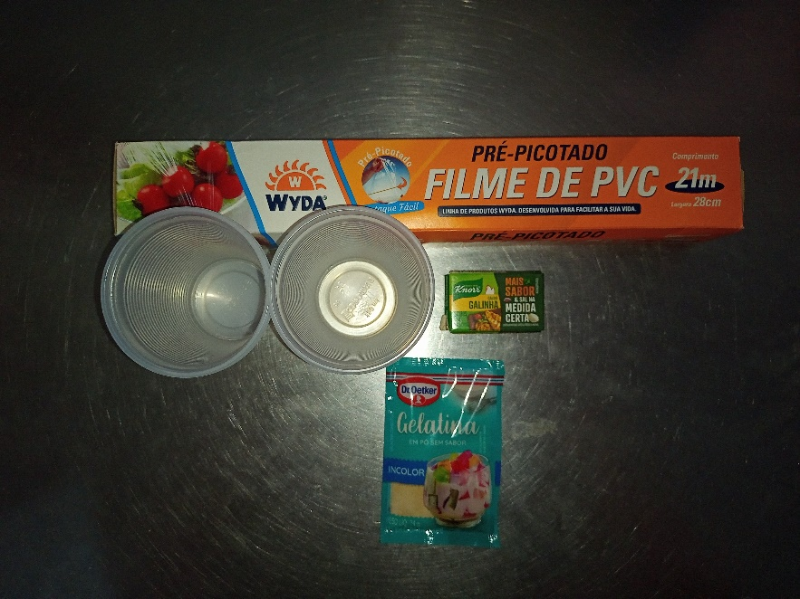
Material (para a experiência)
- 2 copos descartáveis, com o meio de cultura cobrindo o fundo
- 2 Cotonetes
- Filme plástico
- Etiquetas adesivas
- Caneta
- Caixa de papelão
Procedimento
- Transferir o meio de cultura pronto para os copos plásticos e esperar a gelatina endurecer;

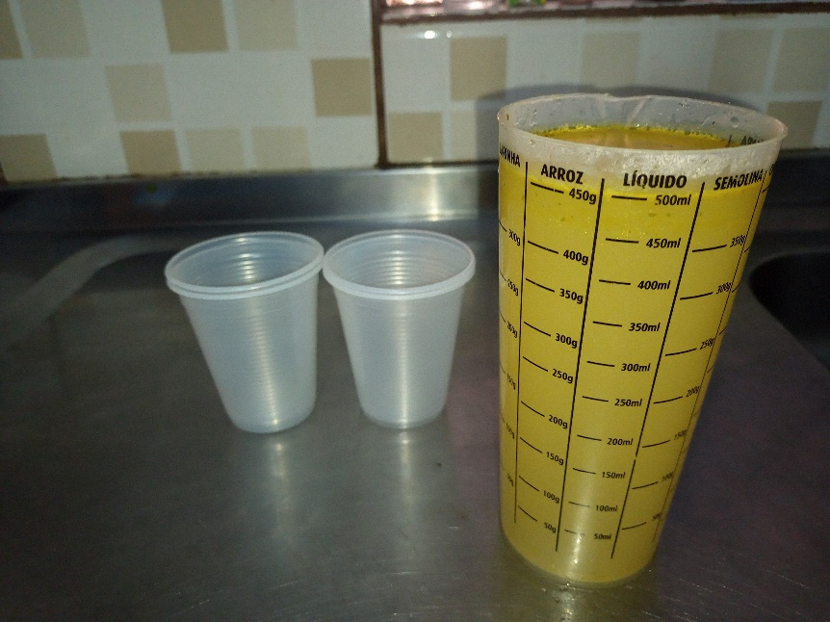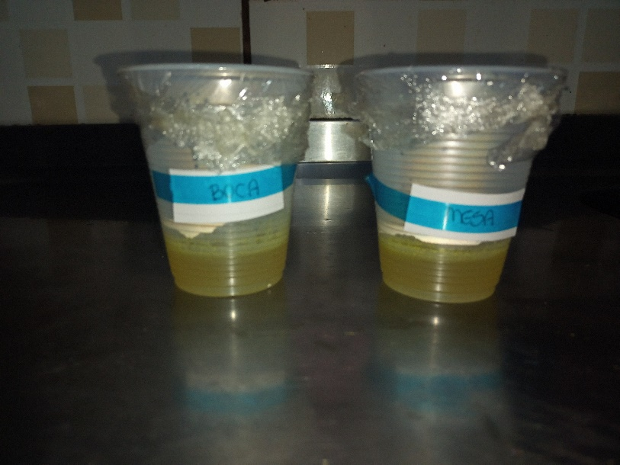
- Passar o primeiro cotonete na boca e depois esfregar levemente sobre o meio de cultura para depositar os microrganismos e dar início a contaminação do mesmo, não se esqueça de identificar o copo 1;

- Passar o segundo cotonete na mesa e depois esfregar levemente sobre o meio de cultura para depositar os microrganismos e dar início a contaminação do mesmo, não se esqueça de identificar o copo 2;

- Tampe os copos com filme plástico e deixe repousar dentro da caixa de papelão fechada;
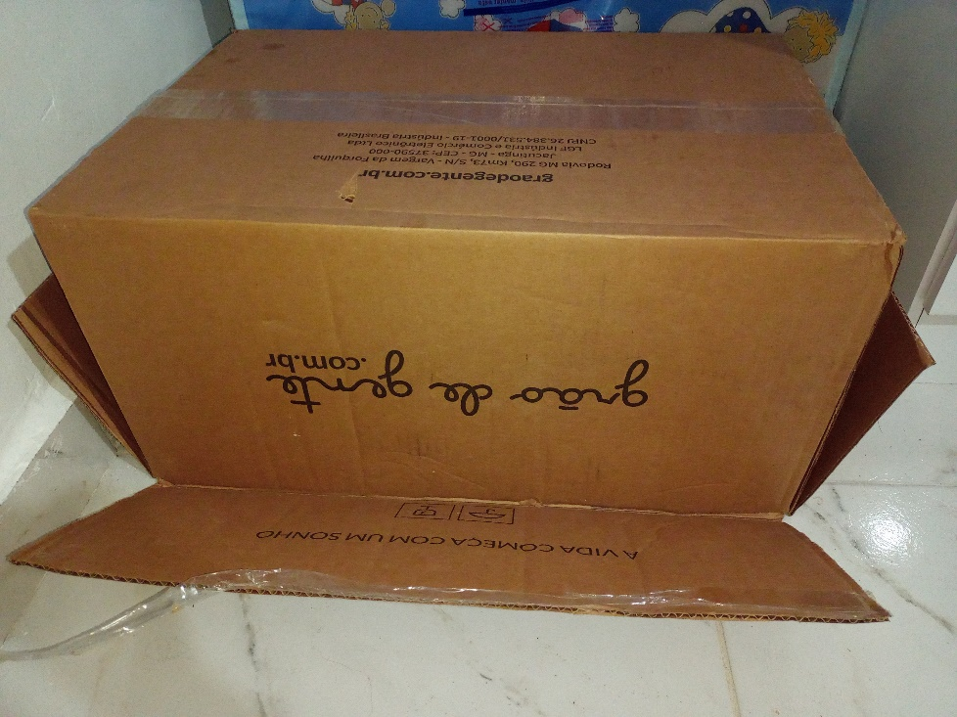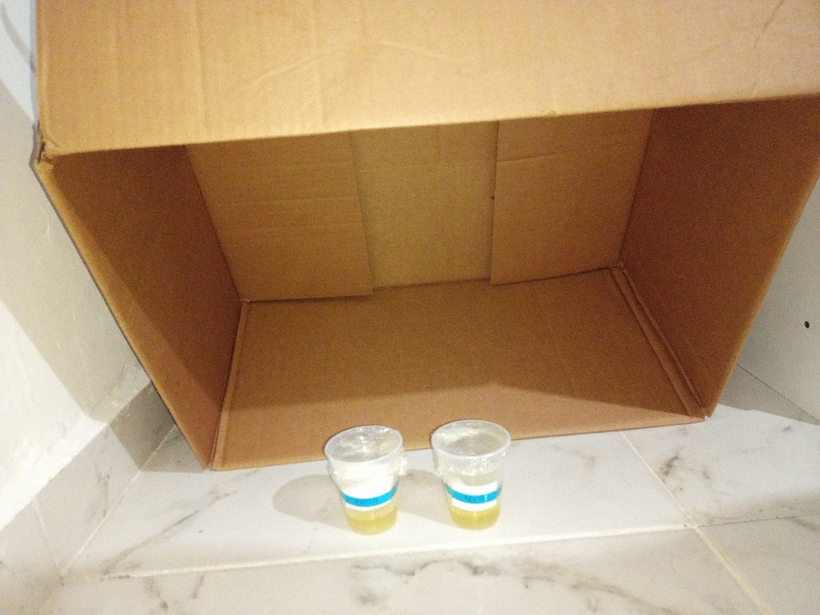
- Depois de 4 dias, observe as alterações que ocorreram nos copos plásticos.
Explicação
Ao encontrar um ambiente capaz de fornecer nutrientes e condições ideais de temperatura, pH, atmosfera gasosa e pressão osmótica para o desenvolvimento, os microrganismos se instalam e aparecem. Esse ambiente pode ser alimentos mal-embalados ou guardados em local inadequado. O mesmo acontece com o nosso organismo: sem as medidas básicas de higiene, ele torna-se um excelente anfitrião para bactérias e fungos.
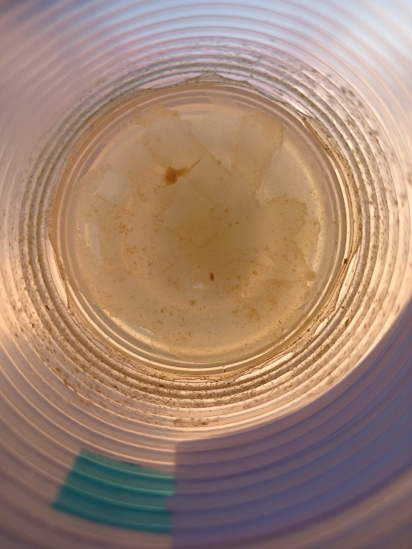
Copo “Boca” apresenta proliferação de bactérias com textura mucosa.
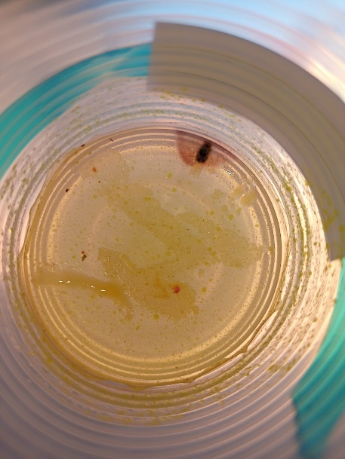
Copo “Mesa” apresenta proliferação de bactérias e fungos.

Perguntas
- Porque colocar caldo de carne no meio de cultura ?
As bactérias se alimentam dele, além de conseguir prevenir desidratação e oxidação enzimática dos patógenos presentes.
- O que é e qual a função do meio de cultura?
Os meios de cultura são preparações químicas feitas em laboratórios que fornecem nutrientes para o crescimento e desenvolvimento de microrganismos fora do seu habitat natural, como por exemplo os fungos e as bactérias.

- Quais os fatores que contribuem para o crescimento bacteriano?
Quatro condições físicas principais influenciam o crescimento de um microrganismo: temperatura, pH, atmosfera gasosa e pressão osmótica.

- Quais são os mecanismos para o controle do crescimento bacteriano?
O controle do crescimento microbiano pode ser alcançado por descontaminação, desinfecção e esterilização, podendo ser usados tanto métodos físicos como químicos.

